Thiết kế Giao diện Phần mềm quản lý khách sạn

Version 1.0

Sinh viên thực hiện:
0612128 – Nguyễn Xuân Tường Huy
0612573 – Nguyễn Hoàng Vũ
Bảng ghi nhận thay đổi tài liệu

Ngày | Phiên bản | Mô tả | Tác giả
15/01/2010 | 1.0 | Danh sách màn hình | Hoàng Vũ

Mục lục
1. Danh sách các màn hình 3
2. Mô tả chi tiết mỗi màn hình 3
2.1 Màn hình Thông tin khách sạn 4
2.2 Màn hình Xem danh sách phòng 5
2.3 Màn hình Xem chi tiết phòng 6
2.4 Màn hình Tìm phòng 7
2.5 Màn hình Tiếp nhận thuê phòng 8
2.6 Màn hình Tiếp nhận trả phòng 10
2.7 Màn hình Thống kê doanh thu 11
2.8 Màn hình Chỉnh sửa thông tin 12

Danh sách các màn hình
STT | Tên màn hình | Ý nghĩa/Ghi chú
1 | Màn hình Thông tin khách sạn | Hiển thị thông tin chung của khách sạn
2 | Màn hình Xem danh sách phòng | Xem danh sách các phòng trong khách sạn theo từng lầu
3 | Màn hình Xem chi tiết phòng | Xem thông tin chi tiết của từng phòng
4 | Màn hình Tìm phòng | Tìm kiếm phòng dựa trên các tiêu chí
5 | Màn hình Tiếp nhận thuê phòng | Tiếp nhận việc thuê phòng
6 | Màn hình Tiếp nhận trả phòng | Tiếp nhận việc trả phòng
7 | Màn hình Thống kê doanh thu | Thống kê doanh thu của từng phòng theo các tiêu chí
8 | Màn hình Chỉnh sửa thông tin | Chỉnh sửa các giá trị tham số ứng dụng sử dụng

Mô tả chi tiết mỗi màn hình

Màn hình Thông tin khách sạn
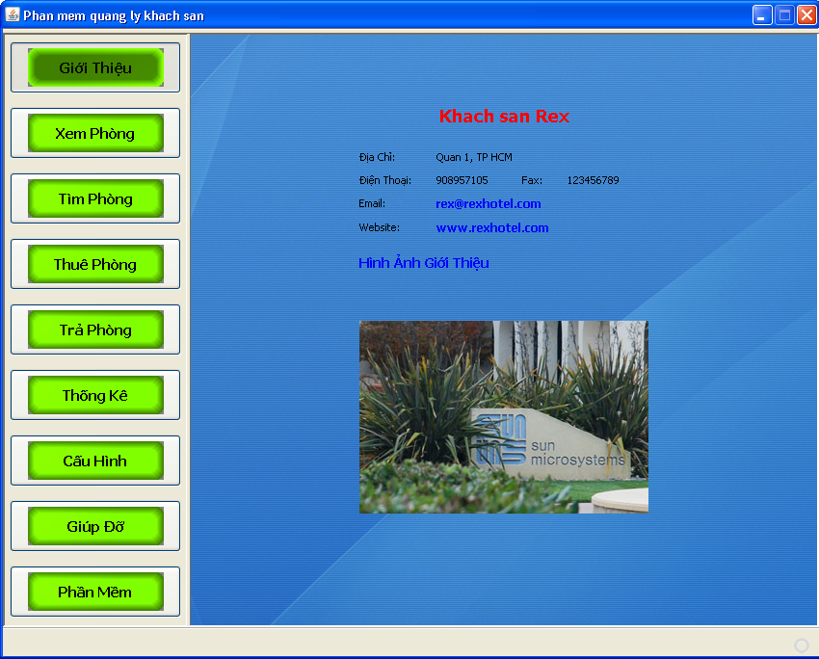
- Người dùng chọn nút “Giới Thiệu” trên menu chính. Hệ thống sẽ hiển thị thông tin khách sạn

Màn hình Xem danh sách phòng
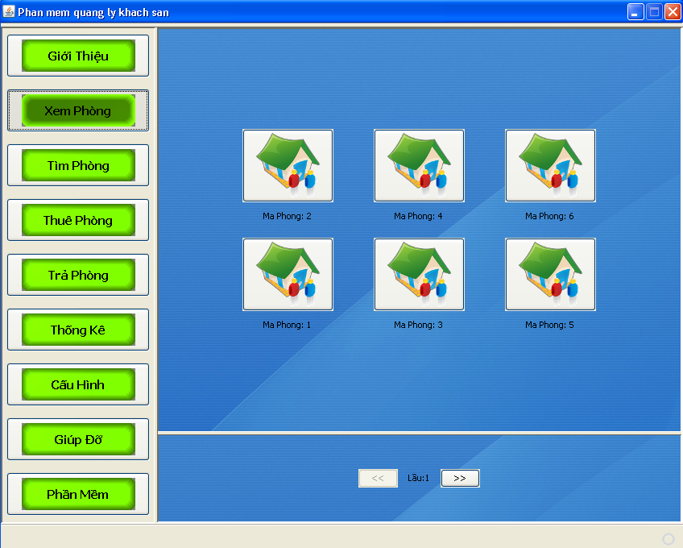
- Người dùng chọn nút “Xem Phòng” để xem chi tiết từng phòng theo lầu

Màn hình Xem chi tiết phòng
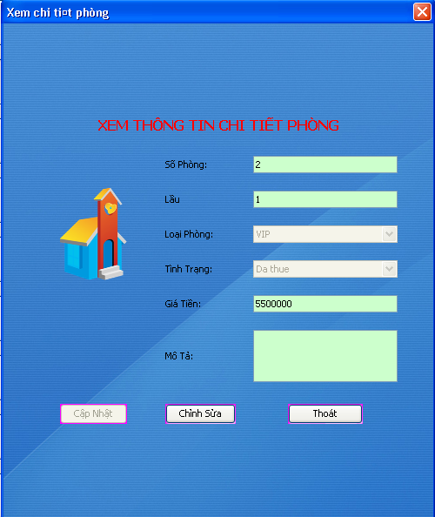
Hình 1: Xem thông tin chi tiết phòng
- Người dùng chọn một phòng bất kỳ. Hệ thống sẽ hiển thị thông tin phòng
  - Chọn Chỉnh sửa: để có thể thay đổi nội dung của phòng
  - Chọn Cập Nhật: để lưu lại những thay đổi

Màn hình Tìm phòng
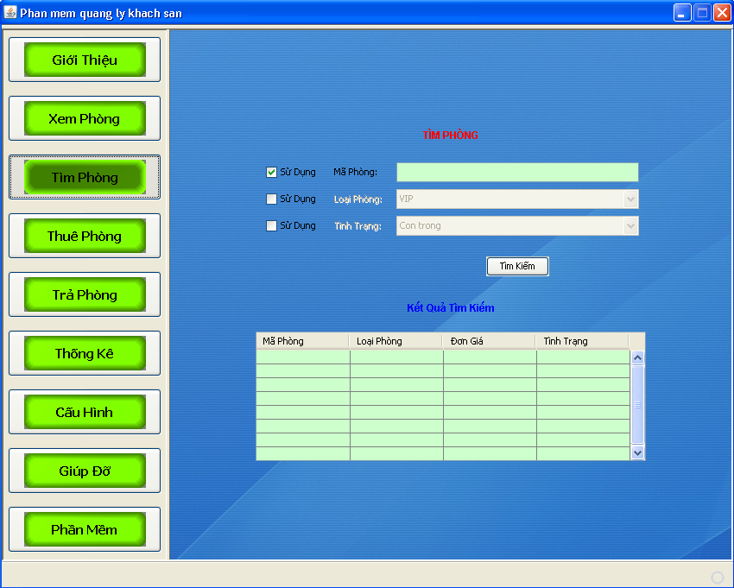
Hình 2: Tìm phòng
- Chọn Tìm Phòng: để bắt đầu tìm phòng có trong khách sạn. Tìm được theo các tiêu chí:
  - Mã phòng
  - Loại phòng
  - Tình trạng

Màn hình Tiếp nhận thuê phòng
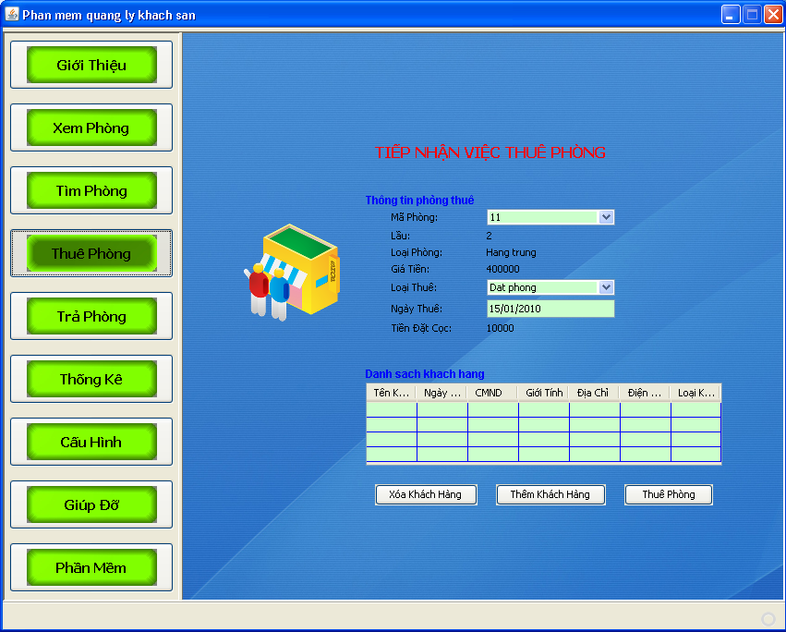
Hình 3: Tiếp nhận thuê phòng
- Chọn phòng cần thuê
- Chọn “Thêm khách hàng” để thêm khách hàng cần thuê
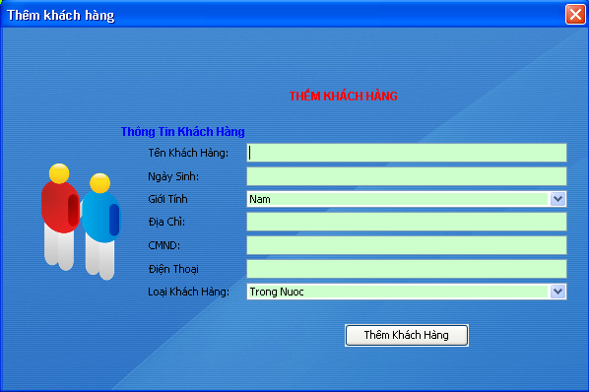
Hình 4: Thêm khách hàng
- Chọn “Xóa khách hàng” để xóa khách hàng khỏi danh sách hiện tại

Màn hình Tiếp nhận trả phòng
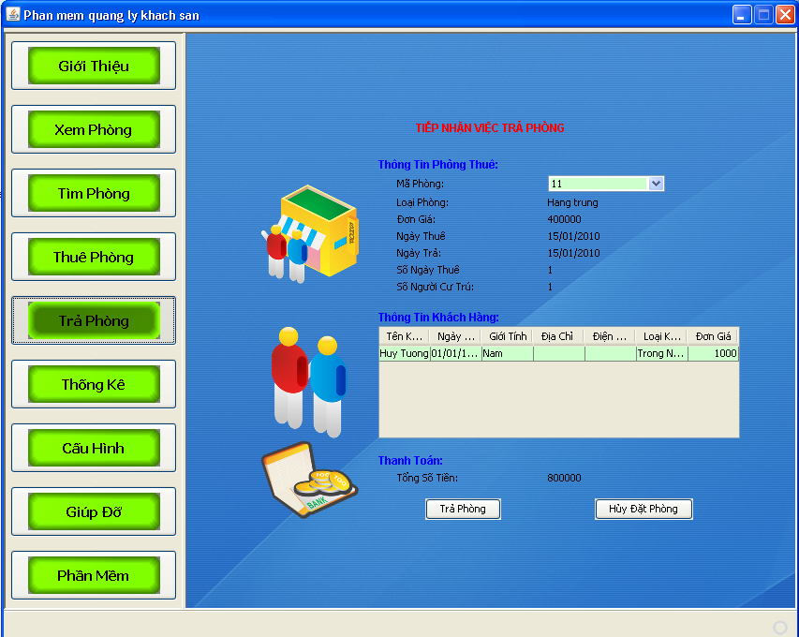
Hình 5: Trả phòng
- Chọn “Trả phòng” để thực hiện chức năng trả phòng
- Chọn “Hủy đặt phòng” để hủy việc thuê phòng trước đó. Chú ý: Chỉ hủy được những phòng nào thuê trong vòng 24 tiếng

Màn hình Thống kê doanh thu
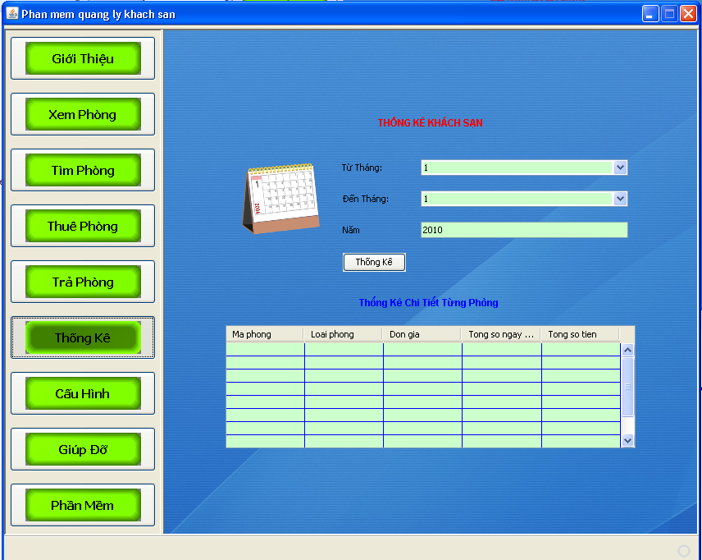
Hình 6: Thống kê doanh thu khách sạn
- Thống kê từng phòng theo tháng và năm

Màn hình Chỉnh sửa thông tin
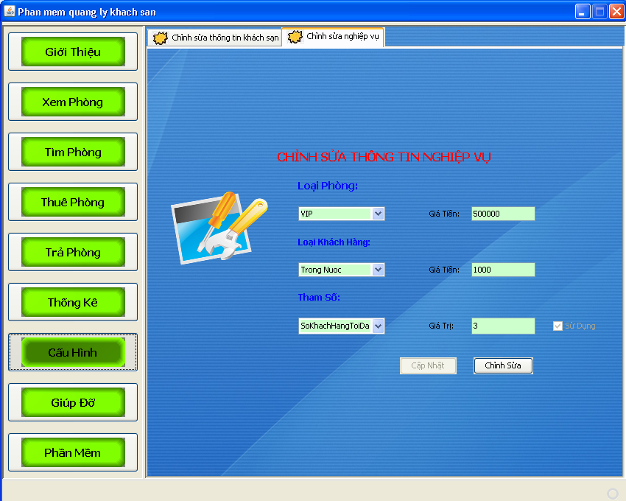
Hình 7: Chỉnh sửa thông tin
- Chỉnh sửa thông tin khách sạn
  - Tên khách sạn
  - Địa chỉ
  - …
- Chỉnh sửa nghiệp vụ:
  - Tuối tối thiểu đuợc mướn phòng
  - Số người tối đa trong một phòng
  - …

Hệ thống hỗ trợ việc đặt phòng online – BookAgent

Xem thông tin khách sạn
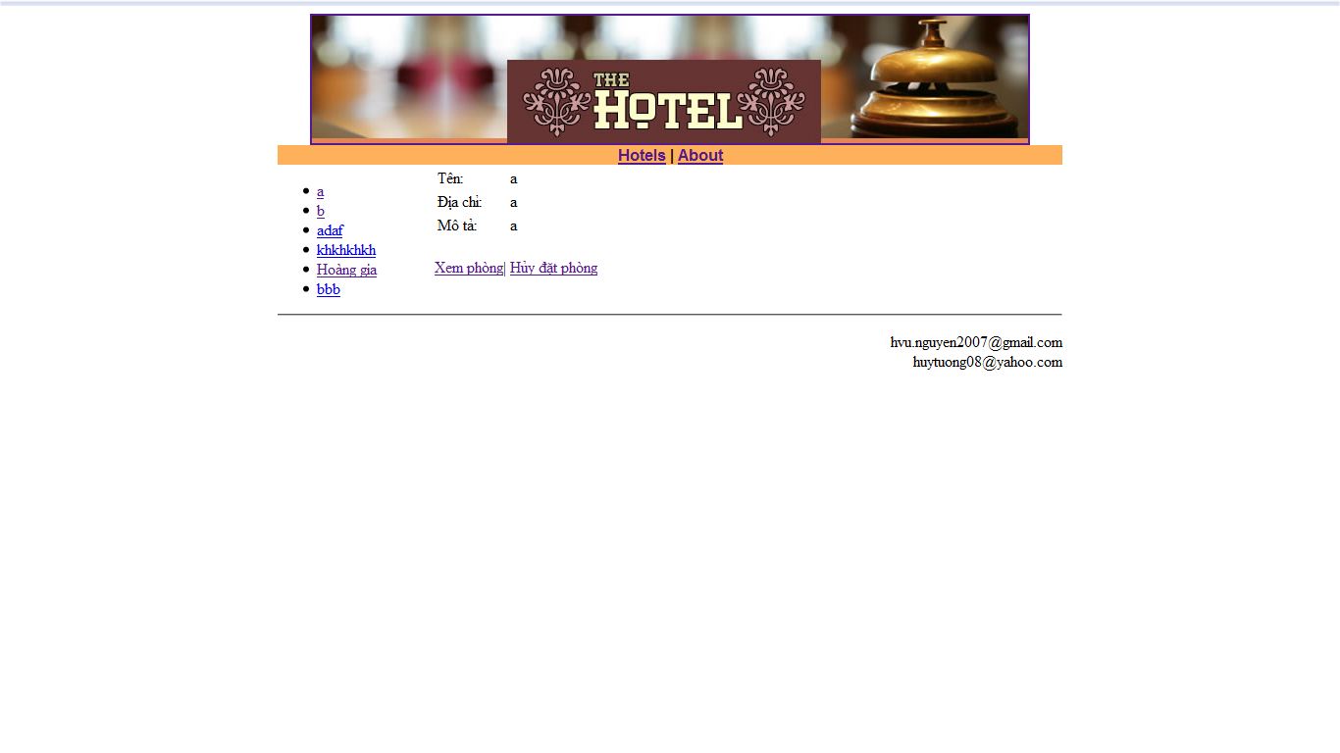
- Tại trang chủ, người dùng có thể chọn vào tên một khách sạn để xem thông tin chi tiết của khách sạn đó.

Xem danh sách phòng
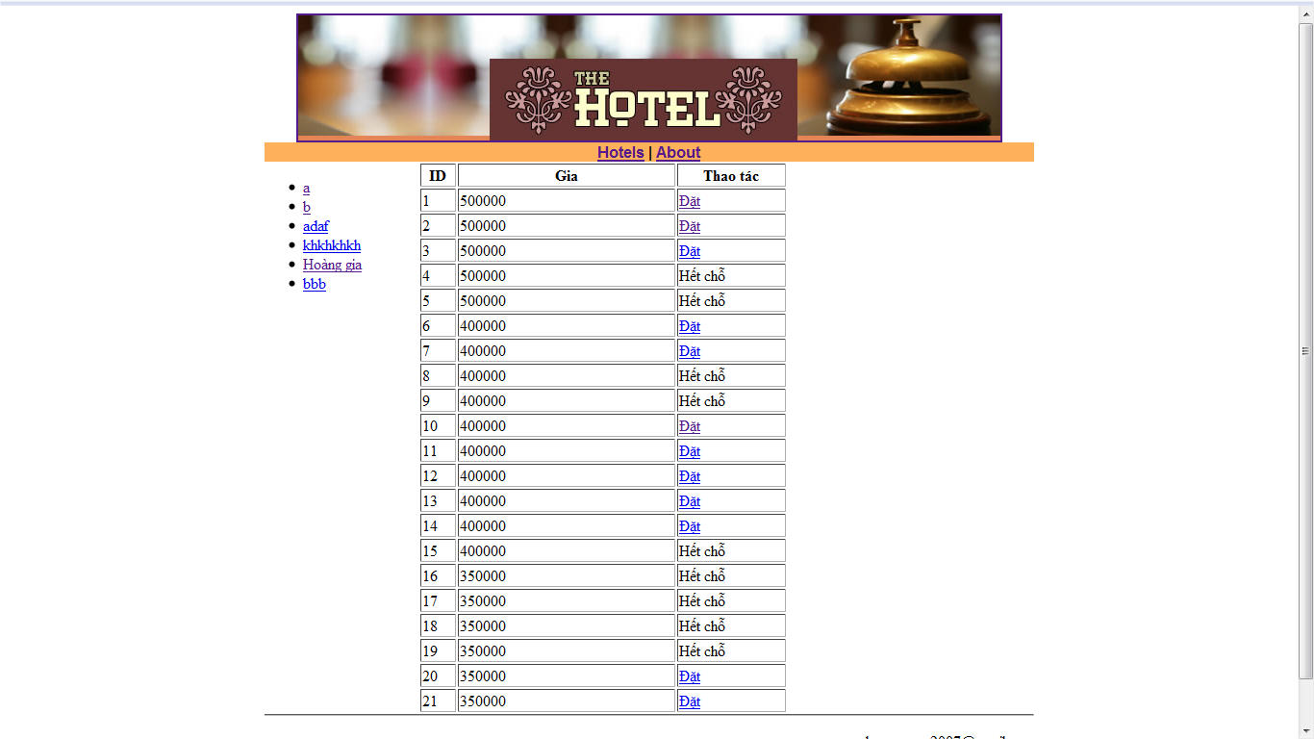
- Sau khi chọn chức năng “Xem phòng”, trang web sẽ hiển thị danh sách các phòng trong khách sạn, kèm theo giá tiền, và tình trạng là còn trống hay không, nếu còn trống thì người dùng có thể chọn đặt phòng đó.

Đặt phòng
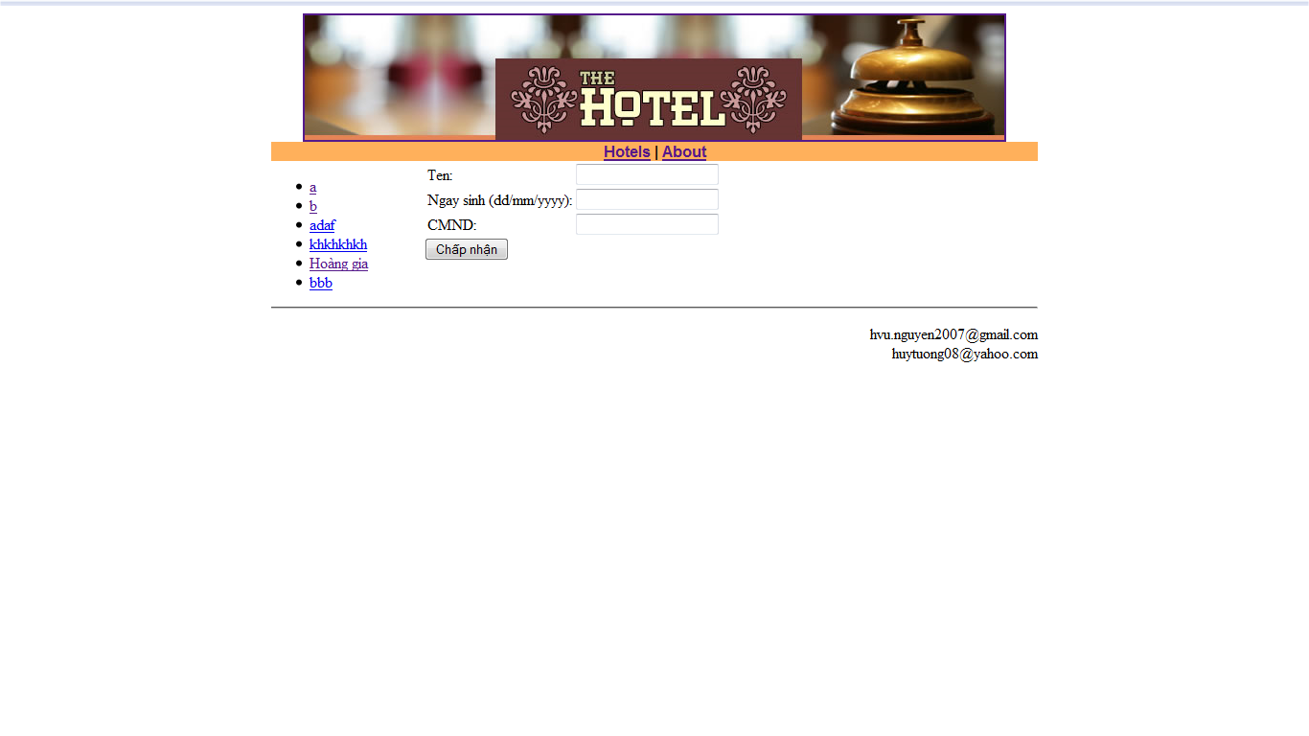
- Sau khi chọn đặt phòng, người dùng sẽ được yêu cầu điền thông tin cá nhân vào.
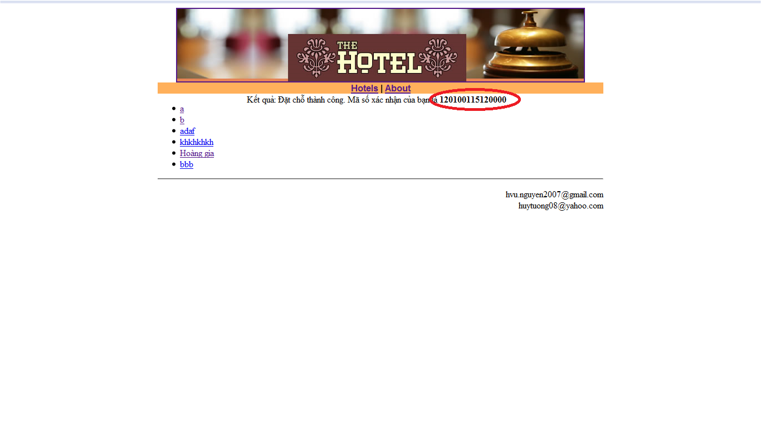
- Nếu việc đặt phòng thành công, thì người dùng sẽ nhận được một mã xác nhận, người dùng cần phải giữ mã xác nhận này.

Hủy đặt phòng
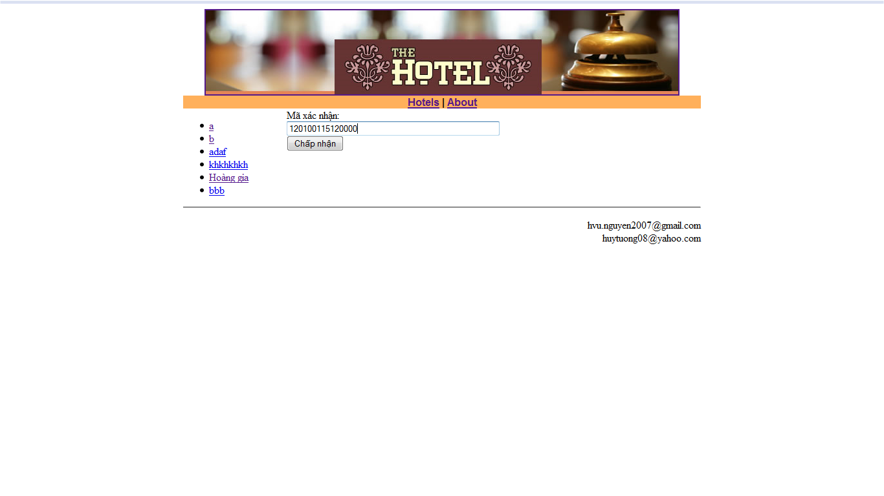
- Để có thể hủy đăng ký đặt phòng trước đó, người dùng được yêu cầu nhập vào mã số xác nhận có được sau khi đặt phòng.
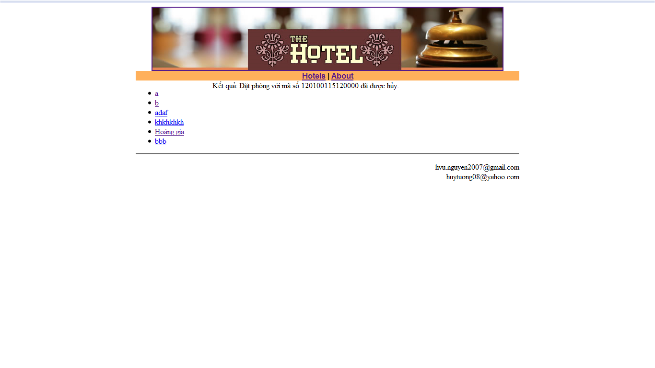
- Tùy theo việc hủy thành công hay không thành công, trang web sẽ thông báo kết quả cho người dùng biết.

Tiếp nhận khách sạn mới
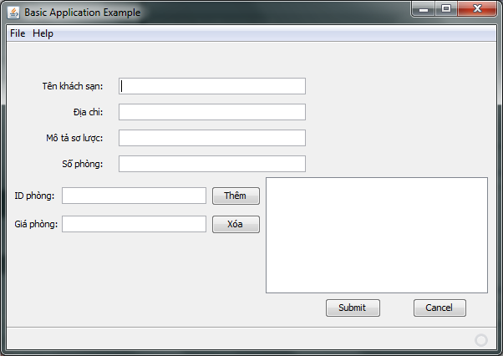
Để đăng ký tham gia vào hệ thống, khách sạn có thể sử dụng ứng dụng đăng ký do hệ thống cung cấp, điền đầy đủ thông tin vào và đăng ký.
